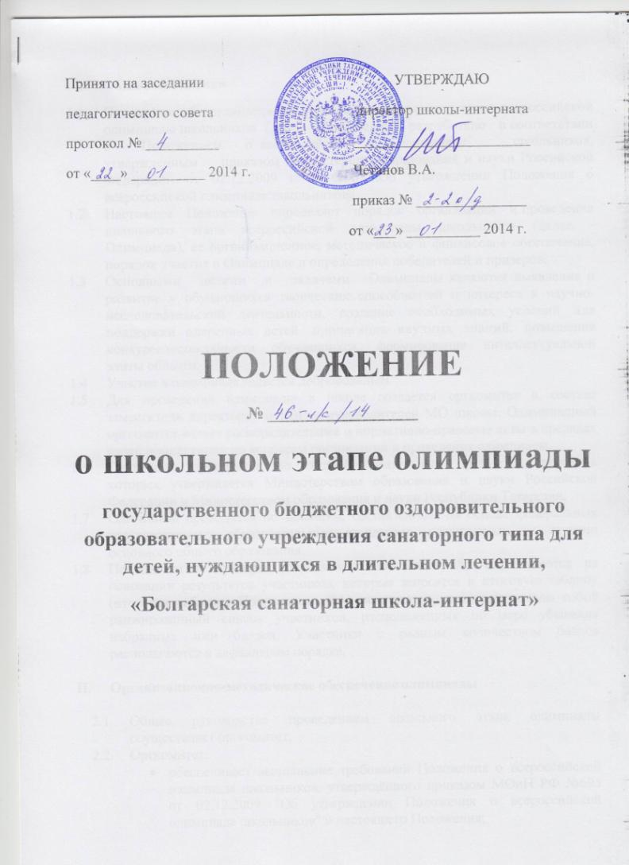
- Общие положения
- Положение об организации и проведении школьного этапа всероссийской олимпиады школьников (далее – Положение) разработано в соответствии с Положением о всероссийской олимпиаде школьников, утвержденным приказом Министерства образования и науки Российской Федерации от 02.12.2009 г. № 695 «Об утверждении Положения о всероссийской олимпиаде школьников».
- Настоящее Положение определяет порядок организации и проведения школьного этапа всероссийской олимпиады школьников (далее - Олимпиада), ее организационное, методическое и финансовое обеспечение, порядок участия в Олимпиаде и определения победителей и призеров.
- Основными целями и задачами Олимпиады являются выявление и развитие у обучающихся творческих способностей и интереса к научно-исследовательской деятельности, создание необходимых условий для поддержки одаренных детей, пропаганда научных знаний, повышения конкурентоспособности обучающихся, формирование интеллектуальной элиты области.
- Участие в олимпиаде является добровольным.
- Для проведения олимпиады в школе создается оргкомитет в составе заместителя директора по УВР и руководителей МО школы. Олимпиадный оргкомитет издает распорядительные и нормативно-правовые акты в пределах своей компетенции по вопросам организации и проведения олимпиады.
- Олимпиада проводится по общеобразовательным предметам, перечень которых утверждается Министерством образования и науки Российской Федерации и Министерством образования и науки Республики Татарстан.
- Олимпиада проводится по заданиям, составленным на основе федеральных государственных образовательных стандартов, реализуемых на ступени основного общего образования.
- Победители и призеры школьного этапа олимпиады определяются на основании результатов участников, которые заносятся в итоговую таблицу (итоговая таблица, Приложение №1) результатов, представляющую собой ранжированный список участников, расположенных по мере убывания набранных ими баллов. Участники с равным количеством баллов располагаются в алфавитном порядке.

- Организационно-методическое обеспечение олимпиады

  - Общее руководство проведением школьного этапа олимпиады осуществляет оргкомитет.
  - Оргкомитет:
- обеспечивает выполнение требований Положения о всероссийской олимпиаде школьников, утверждённого приказом МОиН РФ №695 от 02.12.2009 "Об утверждении Положения о всероссийской олимпиаде школьников" и настоящего Положения;
- создаёт условия для проведения олимпиады;
- утверждает олимпиадный материал;
- рассматривает апелляции;
- определяет количество победителей и призеров и утверждает их список;
- анализирует и обобщает итоги олимпиады, готовит отчет;
- готовит материал для освещения организации и проведения школьной олимпиады на страницах районной газеты.
  - Учителя- предметники:
- Составляют тексты олимпиадных заданий;
- Разрабатывают критерии и методики оценки выполненных заданий;
- Осуществляет проверку и оценивание олимпиадных работ;
- Проводят анализ выполненных олимпиадных заданий;
- Рассматривают совместно с оргкомитетом апелляции;
- Представляют в оргкомитет отчеты о результатах проведения школьного этапа олимпиады.

- Порядок проведения школьного этапа олимпиады
  - Школьный этап Олимпиады проводится организатором данного этапа ежегодно в октябре. Конкретные даты проведения школьного этапа определяются и утверждаются организатором муниципального этапа Олимпиады.
  - Для проведения школьного этапа приказом директора школы создаётся оргкомитет.
  - В школьном этапе олимпиады принимают участие обучающиеся 5-9 классов, желающие участвовать в олимпиаде. Квота на количество участников школьного этапа не устанавливается.
  - Для обучающихся 3-4 классов проводится школьная олимпиада для младших школьников в феврале.

- Подведение итогов школьного этапа
  - Участники школьного этапа олимпиады, набравшие наибольшее количество баллов, признаются победителями школьного этапа олимпиады при условии, что количество набранных ими баллов превышает половину максимально возможных баллов.
  - Все участники, следующие в итоговой таблице за победителями, набравшие больше половины баллов из числа возможных, считаются призерами школьного этапа олимпиады.
  - Победители и призеры школьного этапа олимпиады награждаются дипломами и подарками.
  - Победители и призеры, обучающиеся 7-9 классов школьного этапа олимпиады, направляются на муниципальный тур предметной олимпиады.

